Relatório de Andamento da Implementação
Visualização do histórico de commits e e-mails de Open Source Software através de uma aplicação standalone
Mário André de Freitas Farias¹, Paulo Ortins²
¹ Departamento de Ciência da Computação
Universidade Federal da Bahia
Salvador, Brasil
marioandre@dcc.ufba.br, paulo.ortins@gmail.com

1. Visão geral da aplicação
A aplicação standalone proposta é uma ferramenta de visualização com características de mineração de repositório de software. Os recursos que serão analisados são repositórios de código e listas de e-mails (distribution list, discussion list ou mailing list) do projeto Apache Httpd.
A Figura 1 ilustra uma proposta inicial da arquitetura para extrair, cruzar e apresentar dados originados dos dois repositórios. A ideia central é construir dois módulos de Extração, Transformação e Carga (ETL) - um para a lista de e-mails e outro para repositório de código fonte, com uma interface para o cruzamento dos dados - e um módulo de visualização para a representação visual interativa dos dados. Em um primeiro momento, e-mails e dados do repositório de código fonte serão minerados e armazenados em um Data Warehouse. Na etapa seguinte, o módulo de visualização irá acessar os dados fornecendo tratamento adequado a cada perspectiva visual.
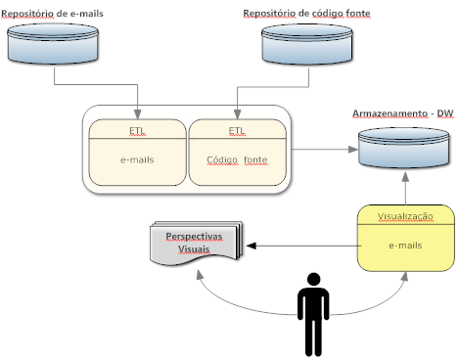

Figura 1. Arquitetura proposta

2. Andamento da implementação
Após consolidar o entendimento sobre os padrões de armazenamento de informações dos repositórios, os esforços para o desenvolvimento da aplicação foram focados nos módulos de ETL. Primeiro, o ETL dos e-mails foi adaptado de Colaço et al. (2010) para adequar-se às propriedades de visualização e cruzamento de dados, como por exemplo, a geração das posições geográficas dos desenvolvedores. Em seguida, o ETL do código fonte foi implementado com o objetivo de extrair dados do histórico de commits dos repositórios de código/documentação do SVN Apache Httpd.
Os dados extraídos das fontes de dados foram sintetizados em uma perspectiva a partir do módulo de visualização. Esta visão foi desenvolvido em plataforma web utilizando a biblioteca de visualização de informações google maps. Os detalhes sobre cada implementação serão apresentados a seguir.

2.1. ETL dos e-mails
As atividades de extração, transformação e carga de e-mails da ferramenta foram adaptadas a partir de Colaço et al. (2010). A Figura 2 ilustra a cadeia básica do processo. Um arquivo texto contendo lotes de e-mails é submetido ao processo de extração. No passo 1, o extrator remove cabeçalhos, rodapés, assinaturas, códigos de softwares e anexos de maneira automática, retornando um texto limpo e estruturado para a separação das propriedades: remetente, assunto, data e mensagem (passo 2). Além disto, apenas o texto do remetente é considerado, sendo removido o texto de outrem, geralmente anexado a uma resposta (RIGBY & HASSAN, 2007).
Na etapa de transformação (passos 3 e 4), os conteúdos das mensagens são refinados através da remoção de stopwords e da redução das palavras aos seus radicais, esta etapa do pré-processamento será detalhada no subseção seguinte (Porter 1980; Witte et al. 2008). No passo 5, as propriedades são separadas conforme padrão extraído (vide subseção XXXX) e, em seguida, no passo 6, os dados minerados são inseridos em um data warehouse, para um maior detalhamento da estrutura deste banco de dados ler Santos et al. (2009).
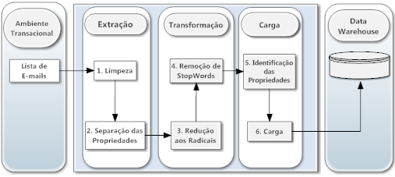
Figura 2. Módulo ETL do NEUROMINER

2.1.1. Pré-processamento
Fontes de dados não estruturadas, por muitas vezes, necessitam ser formatadas, adaptadas e integradas. Os dados devem ser transformados em um padrão que sirva de entrada para algoritmos de mineração. Esta etapa, geralmente, é subdividida em: padronização do formato de texto, remoção das stopwords e conversão dos termos em radicais, stemming.
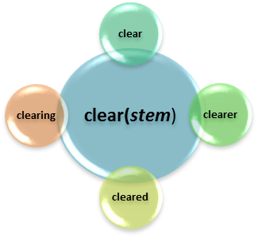
A padronização do formato de texto é responsável em padronizar o formato original em um formato contendo apenas texto e remover itens, como imagens, formatação ou qualquer outro item não textual. No pré-processamento dos e-mails foi utilizada a lista de stopwords proposta por Konchady (2006) e utilizado Porter Stemming Algorithm (PORTER, 1980) para reduzir os termos aos radicais, conforme ilustra a Figura 3.

Figura 3. Conversão de termos em radicais

2.2. ETL dos Commits
O ETL dos commits do projeto Apache Httpd foi divido em 3 etapas. A primeira etapa foi a extração dos dados referentes aos commits a partir do repositório de código. O repositório do Apache Httpd usa o controle de versão Subversion, para extrair esses dados usamos um script feito em Python usando a biblioteca pysvn.
A segunda etapa foi o cruzamento dos logins dos usuários dos commits com a página de perfis do projeto Apache, ao fim da primeira etapa a única informação que nós tinhamos dos usuários era o login, então foi feito um cruzamento entre os logins dos commits com os logins dos perfis com o objetivo de identificar esses committers e extrair seus nomes e suas localizações. Ao fim da segunda etapa, conseguimos obter os nomes e a localização de grande parte dos committers do projeto, porém a página do apache não possui as informações de todos os usuários, devido a isso, foi necessária uma terceira etapa.
A terceira foi uma fase manual, em que cruzamos os nomes restantes, ou seja, os usuários em que ainda não tinhamos encontrado as localizações, com perfis públicos disponíveis na web ( Blogs, GitHub e Linkedin), com o intuito de encontrar as informações geográficas restantes.

2.3. Cruzamento dos dados
Após a extração dos dados, os nossos dados não tinham as informações sobre a localidade de onde eles foram enviados e nem mesmo os IPs. Então foi necessário cruzar os dados dos commits, que continham as informações geográficas com os dados dos emails. Para isso foi utlizado o lucene

2.4. Módulo de visualização

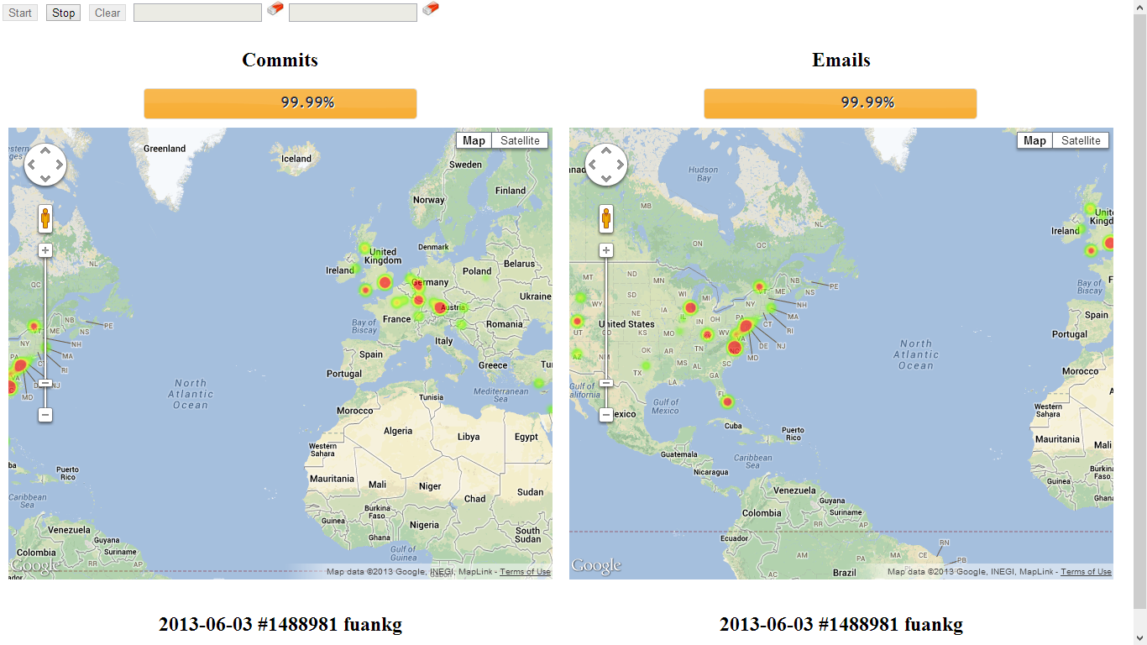
O módulo de visualização que utilizamos para a visualização das localidades que mais contribuíram para o repositório de código e para a lista de emails foi uma página web onde podemos filtrar os dados por período e então assistirmos uma curta apresentação sobre como esses dados foram evoluindo nesse período através de mapas de calor.
Para criação dos mapas e filtragem dos dados foi utilizada a linguagem de programação Javascript, o google maps e a google maps visualization, que é a biblioteca de visualização do google maps.

3. Desafios e Dificuldades
Durante as nossas pesquisas foram encontradas algumas dificuldades, durante as fases extração dos dados e cruzamento das informações. Vamos detalhar um pouco mais nas próximas seções.

3.1 Extração de Dados
A única informação que o repositório SVN nos oferece sobre o committer é o seu login. No entanto para obtermos a posição geográfica do committer tivemos que cruzar esses dados com outras fontes conforme detalhado na seção 2.2. Durante esse processo tivemos que ignorar alguns commits visto que não conseguimos encontrar informações dos committers.

3.2 Cruzamento dos dados (Commits x Emails)
Os emails não contém informações sobre a posição geográfica do remetente, para isso tivemos que cruzar os nomes dos committers com os emails dos remetentes, em alguns casos não foi possível fazer o cruzamento das informações fazendo com que alguns emails tivessem que ser ignorados.

Referências
COLAÇO, Jr. M., MENDONÇA, M., M FARIAS, M. A. F. and HENRIQUE, P. OSS Developers Context-Specific Preferred Representational System: A Initial Neurolinguistic Text Analysis of the Apache Mailing List, MSR 2010.
RIGBY, P. and HASSAN, A. What can OSS mailing lists tell us? A preliminary psychometric text analysis of the Apache developer mailing list. MSR 2007.
PORTER, M. F. An algorithm for suffix stripping. V. 14, n. 3. 1980. Disponível em: http://telemat.die.unifi.it/book/2001/wchange/download/stem_porter.html. Acesso Out/2011.

http://httpd.apache.org/
Data Warehouse pode ser útil ao atuarem como compêndios integrados de dados históricos e científicos, potencializando a análise dos mesmos.
http://svn.apache.org/repos/asf/httpd/
https://developers.google.com/maps/
⁵ As stopwords são palavras com elevada frequência na maioria dos textos, como pronomes, preposições, artigos, conjunções e advérbios. Esses termos não revelam pistas acerca do conteúdo do texto analisado (KONCHADY, 2006)
http://people.apache.org/committer-index.html
https://github.com/
http://www.linkedin.com/
https://en.wikipedia.org/wiki/JavaScript
https://developers.google.com/maps/
https://developers.google.com/maps/documentation/javascript/visualization

